Taller de Recuperación de Química Orgánica IIIP

Actividad 1
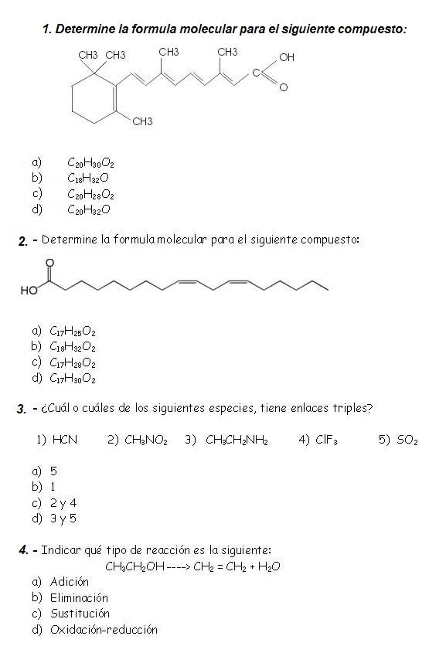

Actividad 2 Carbohidratos o Glúcidos

- Nombre los carbohidratos comestibles y no comestibles
- ¿Cómo hacen las termitas para alimentarse de la madera?
- ¿Qué función cumplen los carbohidratos en los organismos?
- ¿Qué tipo de átomos contienen los carbohidratos y en qué proporción? Escriba la fórmula general.
- ¿De dónde se origina el término carbohidrato?
- ¿Cómo se clasifican los carbohidratos?
- ¿En qué se diferencian los azúcares de los polisacáridos
- ¿Qué son los monosacáridos y qué tipo de funciones tienen?
- ¿Cómo se llaman los azúcares que hay en el ARN y el ADN?
- Escriba la fórmula molecular de la glucosa
- ¿Qué relación tiene la glucosa con la fotosíntesis y la respiración?
- ¿qué son disacáridos?
- Escriba de dónde se obtiene cada uno de los siguientes azúcares:
  - Fructosa
  - Maltosa
  - Lactosa
  - Sacarosa
- Escriba las reacciones por las que se forman la maltosa, lactosa y sacarosa
- ¿Qué son polisacáridos?
- ¿En qué formas se encuentra el almidón y cuál es la diferencia entre ellas?
- ¿Cómo almacenan las plantas el almidón y cómo lo utilizan?
- ¿Qué es el glucógeno y dónde se almacena?
- Nombre el polisacárido que forma la pared celular de las células vegetales y diga cómo está compuesto.

Actividad 3
Realiza un Resumen y un mapa conceptual de lípidos y proteínas de acuerdo con la siguiente información:

Lípidos
Los lípidos constituyen una de las tres clases principales de productos alimenticios, son compuestos naturales que se encuentran en las plantas (aceites y ceras) y animales (aceites y grasas).
Químicamente los lípidos están formados por cinco elementos principales: carbono, hidrogeno, oxigeno y, a veces, nitrógeno y fósforo.
Las grasas y los aceites son mezclas de esteres de ácidos grasosos, por eso se denominan glicéridos, en donde una parte de la molécula es glicerol y la otra son ácidos grasos unidos a este.
Los aceites vegetales se pueden hidrogenar metiendo hidrogeno a las instauraciones de la cadena para saturarlo y volverlo más sólido.
Las grasas son compuestos biológicos que por reacciones bioquímicas desprenden gran cantidad de energía que es utilizada por los organismos para el cumplimiento de sus funciones.
Proteínas
Las proteínas ocupan el papel principal en estos procesos biológicos y constituyen los compuestos más abundantes e importantes de los animales. Las proteínas son polímetros de grandes pesos moleculares formados por unidades de aminoácidos.
Si las proteínas de un alimento suministra suficientes aminoácidos esenciales, entonces se llama proteína completa, si no los suministra se denomina proteína incompleta.

Clasificación de las proteínas
- Proteína fibrosa.- Queratina, colágeno, elastina.
- Proteínas globulares.- Enzimas, anticuerpos, hormonas.
- Sencillas y conjugadas.- Albumina, prolamina, globulina.
Estructura de las proteínas
La estructura de una proteína no solo depende del conocimiento de los aminoácidos que la integran, sino también del tipo de enlace en su distribución, del plegamiento que realizan ocasionado por las atracciones electrostáticas entre los grupos ácidos y aminos de los puentes hidrogeno y de las interacciones.
Las proteínas son polímeros de elevado peso molecular de un grupo de monómeros de bajo peso molecular llamados aminoácidos. Estas sustancias contienen dos grupos funcionales: Amino (NH₂) y carboxilo (COOH).
Las proteínas forman parte estructural de músculos, sangre, enzimas, piel, arterias, huesos, hormonas, pelo, uñas, plumas, cuernos, etc., de los animales y de los seres humanos. También se encuentran en los órganos de plantas y microorganismos. Todas las proteínas son importantes por su carácter indispensable en múltiples funciones vitales.
Se clasifican para su estudio en:
Estructura primaria: La secuencia de aminoácidos en una cadena de polipéptidos determina su estructura primaria. Esta secuencia, se especifica por la información genética.
Estructura secundaria: La estructura secundaria de las proteínas implica que las cadenas se pliegan y forman una hélice u otra estructura regular. Esta uniformidad se debe a las interacciones entre los átomos del esqueleto regular de la cadena peptídica.
Estructura terciaria: La estructura terciana de una molécula de proteína está determinada por la forma que adopta cada cadena polipeptídica.
Estructura cuaternaria: Las proteínas compuestas de dos o más cadenas de polipéptidos adquieren una estructura cuaternaria: cada cadena muestra estructuras primaria, secundaria y terciaria y forma una molécula proteínica biológicamente activa.
Funciones de las proteínas
Gracias a su gran hetereogeneidad estructural, las proteínas asumen funciones muy variadas. Describir las funciones de las proteínas equivale a describir en términos moleculares todos los fenómenos biológicos. Podemos destacar las siguientes:
· Función enzimática. La gran mayoría de las reacciones metabólicas tienen lugar gracias a la presencia de un catalizador de naturaleza proteica específico para cada reacción. Estos biocatalizadores reciben el nombre de enzimas. La gran mayoría de las proteínas son enzimas.
· Función hormonal. Las hormonas son sustancias producidas por una célula y que una vez secretadas ejercen su acción sobre otras células dotadas de un receptor adecuado. Algunas hormonas son de naturaleza proteica, como la insulina y el glucagón (que regulan los niveles de glucosa en sangre) o las hormonas segregadas por la hipófisis como la hormona del crecimiento, o la calcitonina (que regula el metabolismo del calcio).
· Reconocimiento de señales químicas. La superficie celular alberga un gran número de proteínas encargadas del reconocimiento de señales químicas de muy diverso tipo (figura de la izquierda). Existen receptores hormonales, de neurotransmisores, de anticuerpos, de virus, de bacterias, etc. En muchos casos, los ligandos que reconoce el receptor (hormonas y neurotransmisores) son, a su vez, de naturaleza proteica.
· Función de transporte. En los seres vivos son esenciales los fenómenos de transporte, bien para llevar una molécula hidrofóbica a través de un medio acuoso (transporte de oxígeno o lípidos a través de la sangre) o bien para transportar moléculas polares a través de barreras hidrofóbicas (transporte a través de la membrana plasmática). Los transportadores biológicos son siempre proteínas.
· Función estructural. Las células poseen un citoesqueleto de naturaleza proteica que constituye un armazón alrededor del cual se organizan todos sus componentes, y que dirige fenómenos tan importantes como el transporte intracelular o la división celular. En los tejidos de sostén (conjuntivo, óseo, cartilaginoso) de los vertebrados, las fibras de colágeno forman parte importante de la matriz extracelular y son las encargadas de conferir resistencia mecánica tanto a la tracción como a la compresión
· Función de defensa. La propiedad fundamental de los mecanismos de defensa es la de discriminar lo propio de lo extraño. En bacterias, una serie de proteínas llamadas endonucleasas de restricción se encargan de identificar y destruir aquellas moléculas de DNA que no identifica como propias (en color blanco en la figura de la derecha). En los vertebrados superiores, las inmunoglobulinas se encargan de reconocer moléculas u organismos extraños y se unen a ellos para facilitar su destrucción por las células del sistema inmunitario
· Función de movimiento. Todas las funciones de motilidad de los seres vivos están relacionadas con las proteínas. Así, la contracción del músculo resulta de la interacción entre dos proteínas, la actina y la miosina. El movimiento de la célula mediante cilios y flagelos está relacionado con las proteínas que forman los microtúbulos
· Funciones de reserva. La ovoalbúmina de la clara de huevo, la lactoalbúmina de la leche, la gliadina del grano de trigo y la hordeína de la cebada, constituyen una reserva de aminoácidos para el futuro desarrollo del embrión.
· Funciones reguladoras. Muchas proteínas se unen al DNA y de esta forma controlan la transcripción génica. De esta forma el organismo se asegura de que la célula, en todo momento, tenga todas las proteínas necesarias para desempeñar normalmente sus funciones. Las distintas fases del ciclo celular son el resultado de un complejo mecanismo de regulación desempeñado por proteínas como la ciclina
· Otras funciones. Los fenómenos de transducción (cambio en la naturaleza físico-química de señales) están mediados por proteínas. Así, durante el proceso de la visión, la rodopsina de la retina convierte (o mejor dicho, transduce) un fotón luminoso (una señal física) en un impulso nervioso (una señal eléctrica) y un receptor hormonal convierte una señal química (una hormona) en una serie de modificaciones en el estado funcional de la célula.

Actividad 4
  - Explique la nomenclatura de alcholoes , fenoles y eteres y de 5 ejemplos de cada una
  - Explique la importancia comercial de los alcohols, fenoles y eteres.

Actividad 5

- Explique las reglas IUPAQ para la nomenclatura de los acidos carboxílicos
- Explique la importancia comercial e industrial de los acidos orgánicos

